Bugfix: Uitgrijzen maatregelen tabblad centraal bij status Onvoldoende
Versie 1.0 > versie 1.1

Stappenplan

- Ga naar tabblad centraal
- Kies bovenin ‘Controleren’ > Beveiliging Blad Opheffen > ww: 123456
- Kies bovenin ‘Start’ > Voorwaardelijke opmaak > Regels beheren
- Selecteer in het drop-down menu “dit werkblad”
- Verwijder de drie regels met Formule: =$H14=1 (verwijder geen andere regels)

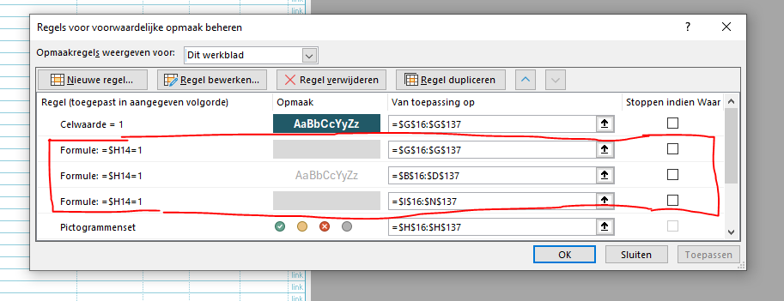

- Klik op Toepassen en op OK om het venster te sluiten
- Check of probleem verholpen is
- Kies bovenin ‘Controleren’ > Blad beveiligen > ww: 123456. Herhaal als daarom wordt gevraagd.

Je kunt nu verder werken!

